nrf52832空中升级

1.一些软件的安装

（一）安装

（1）[gcc-arm-none-eabi-4_9-2015q3-20150921-win32.exe](https://launchpad.net/gcc-arm-embedded/4.9/4.9-2015-q3-update)

[oreutils-5.3.0.exe](http://gnuwin32.sourceforge.net/packages/cor)

[make-3.81.exe](http://gnuwin32.sourceforge.net/packages/make.htm)

nrfjprog.exe

mergehex.exe

前三个安装点击下一步即可

后两个软件需要安装 nRFgo Studio的安装目录下找到

C:\Program Files (x86)\Nordic Semiconductor\nrf5x\bin

1. Python 和[nrfutil]( https:/github.com/NordicSemiconductor/pc-nrfutil/)安装

[python-2.7.12.amd64.msi](https://www.python.org/downloads/)

[nrfutil]( https:/github.com/NordicSemiconductor/pc-nrfutil/)

双击python-2.7.12.amd64.msi安装

将 Python 的路径添加到系统的环境变量中（下文有具体步骤）

安装好了 Python2.7 之后 pip 已经安装上了，将 pip 的路径配置到环境变量中，打开 cmd，输入 pip 出现命令列表则表示已经安装成功

我的 Python 和 pip 路径分别为：

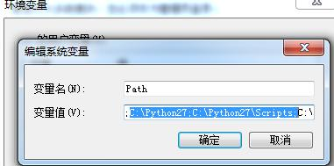

GitHub 中下载 nrfutil 的相关文件

<https://github.com/NordicSemiconductor/pc-nrfutil/>

解压压缩包并打开有 setup.py 文件的目录，在此处打开 dos 命令(shift+右键打开)

输入 python setup.py install 这步骤需要有网络的时候运行，安装可能需要等待几分钟时间。

安装成功之后，这个时候<python 安装目录>\Python27\Scripts 的目录下出现了 nrfutil.exe则表示安装完成。

在 DOS 命令下输入 nrfutil 可以获取更多关于 nrfutil 的信息，则表示 nrfutil 安装成功

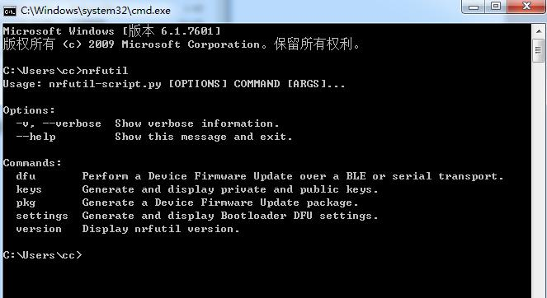

（二）添加软件环境变量

把路径Path : C:\Program Files (x86)\GNU Tools ARM Embedded\4.9

2015q3\bin;C:\Program Files (x86)\GnuWin32\bin添加到环境变量

打开位置

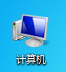

右键，打开属性

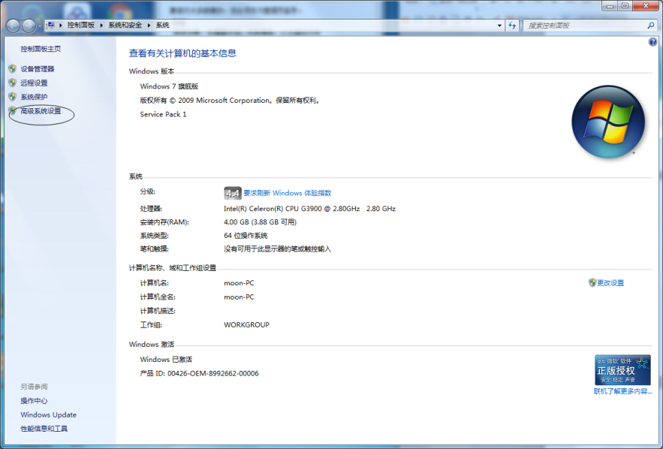

选择高级系统设置，打开

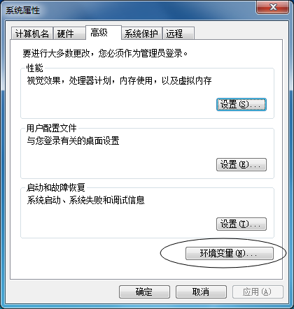

选择系统变量

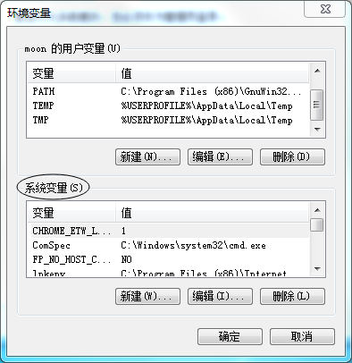

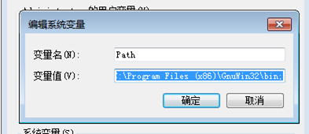

2.SDK下载之后编译错误的解决

（一）uecc.h 文件找不到

下载[micro-ecc](https://github.com/kmackay/micro-ecc)

下载完成之后将名字改为[micro-ecc](https://github.com/kmackay/micro-ecc)，解压文件

把[micro-ecc](https://github.com/kmackay/micro-ecc)文件夹复制到 SDK\external\micro-ecc

1. ****缺少micro_ecc_lib_nrf52.lib****

方法一：

双击批处理文件SDK\external\micro-ecc\build_all.bat即可生成lib文件；

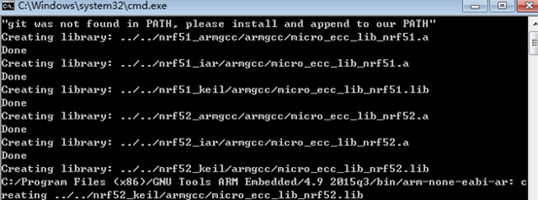

方法二：进入SDK\external\micro-ecc\nrf52_keil\armgcc路径，进入cmd模式，输入make 生成lib文件。

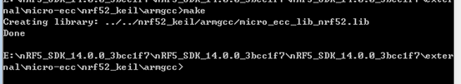

1. 缺少密钥，使用 nrfutil 来生成 key

（1）在 cmd 命令中输入以下内容：

nrfutil.exe keys generate d:\cc_test\private.key

如图在 d 盘的 cc_test 文件夹中会生成 private.key 文件

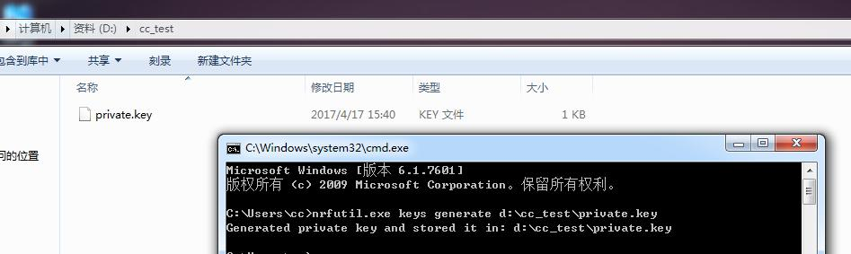

（2）然后使用这个生成的文件来生成 public key

这里我们直接生成.c 文件

在 cmd 中输入：

nrfutil keys display --key pk --format code

d:\cc_test\private.key --out_file d:\cc_test\public_key.c

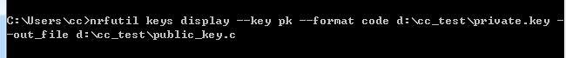

输入完成之后文件夹中会出现相应的.c 文件了

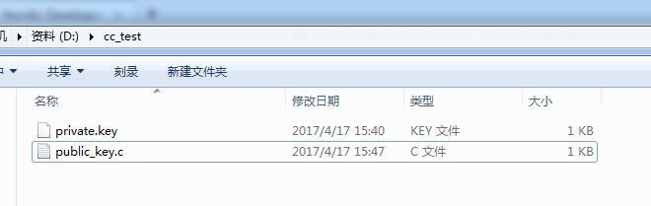

将这个文件改名为 dfu_public_key.c ，将<bootloader 工程>\examples\dfu\bootloader_secure

这个路径下的 dfu_public_key.c 用新生成的替换掉。

此时再编译 bootloader，已经没有错误的提示了

1. 下载程序
2. Bootloader 程序为SDK\example\dfu\bootloader_secure
3. 直接下载协议栈和bootloader即可完成升级（实际应用时通常需要将bootloader和app文件一起下载）
4. 下载过程

方法一：

1. 先要生成bootloader setting, 这个文件包含了app version ,bootloader version , hw version, 等信息。

执行nrfutil.exe settings generate --family NRF52 --application nrf52832_xxaa_app.hex --application-version 3 --bootloader-version 2 --bl-settings-version 1 bootloader_settings.hex

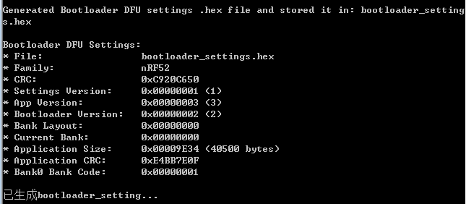

1. 合并hex文件

mergehex.exe --merge nrf52832_xxaa_bootloader.hex s132_nrf52_5.0.0_softdevice.hex --output production_final1.hex

（bootloader程序和协议栈）

mergehex.exe --merge production_final1.hex nrf52832_xxaa_app.hex --output production_final2.hex

（加入app文件）

mergehex.exe --merge production_final2.hex bootloader_settings.hex --output production_final.hex

（加入bootloader_settings文件）

del production_final1.hex

del production_final2.hex

（删除多余的文件）

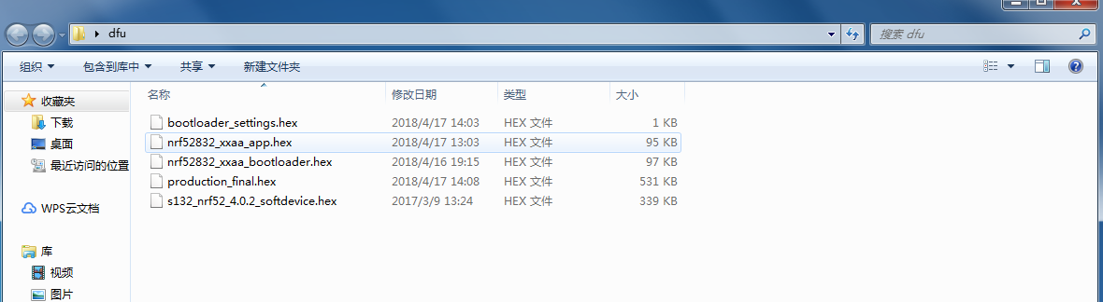

1. 烧录文件

nrfjprog -f NRF52 --eraseall

nrfjprog -f NRF52 --program "production_final.hex" --verify

nrfjprog -f NRF52 --reset

这时打开手机app nRF Connect即可看到蓝牙名称为Nordic_Buttonless的设备了。（名称应为app程序）

方法二：

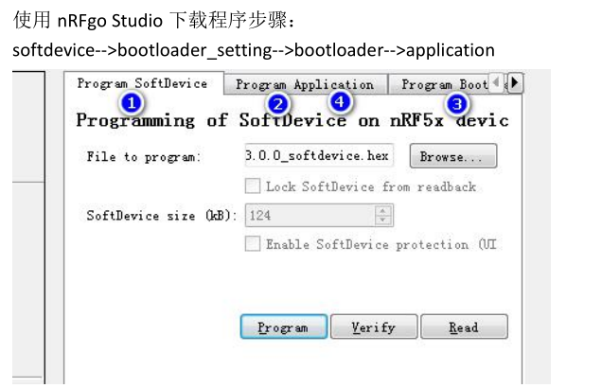

1. 生成升级包

一个 zip 包包含了我们要升级的 hex 文件和 init data 还有数字签名。官方可以 softdevice，

bootloader 和 application 进行空中升级，在此只演示应用程序的空中升级。

（一）准备好应用程序的 hex 文件，通常 hex 文件是编译之后出现在_build 文件夹中，默认52832sdk 例程编译出来名称为 nrf52832_xxaa.hex。本次实验我们以串口透传例程作为空中升级的固件。使用的是 Ble_app_uart 例程

（二）将前面步骤生成的 private.key 和 application.hex 放入同一个路径中，这里将文件同样放在放在 d:\cc_test 下

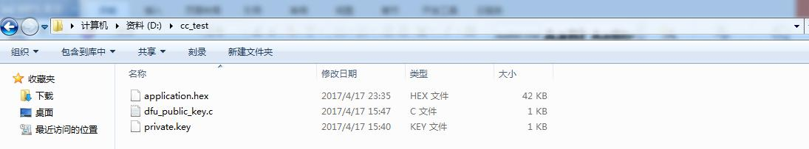

（三）在该路径下进入指令模式

nrfutil pkg generate --hw-version 52 --sd-req 0x9d --application-version 0xff --application nrf52832_xxaa_app.hex --key-file private.pem nrf52832_xxaa_app.zip

--sd-req的值为协议栈版本，在nrfgo studio 中可以查看

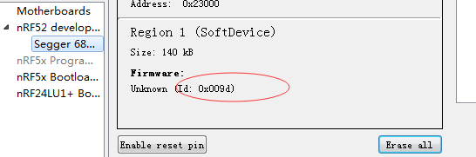

--application-version 0xff ：0xff是应用层版本，奇怪的是，若写成0xfe，升级的时候过程中手机app会报错。



--hw-version 52 :硬件版本，芯片为52832，所以为52，

1. 将zip文件发送至手机
2. 查看包信息

nrfutil pkg display fdu.zip

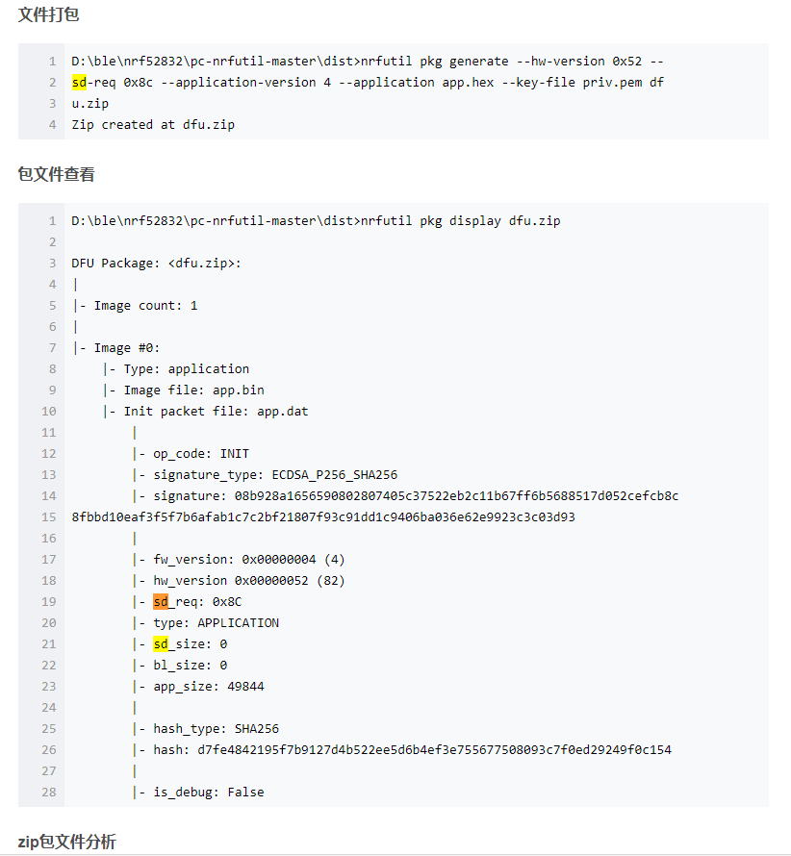

[各个名称的意思](https://infocenter.nordicsemi.com/index.jsp?topic=%2Fcom.nordic.infocenter.sdk5.v13.1.0%2Fble_sdk_app_dfu_bootloader.html&cp=4_0_4_4_3_1)

1. 升级
2. 连接蓝牙，此时蓝牙名称为app文件中定义的名称，可以完成app程序的功能
3. 进入升级模式

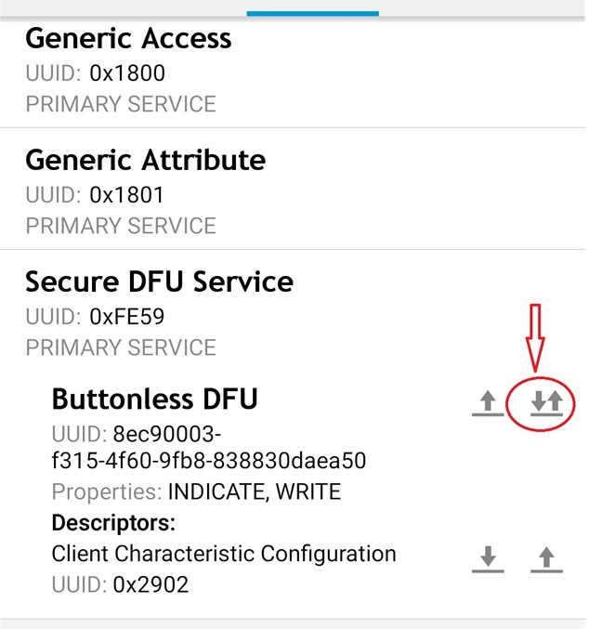 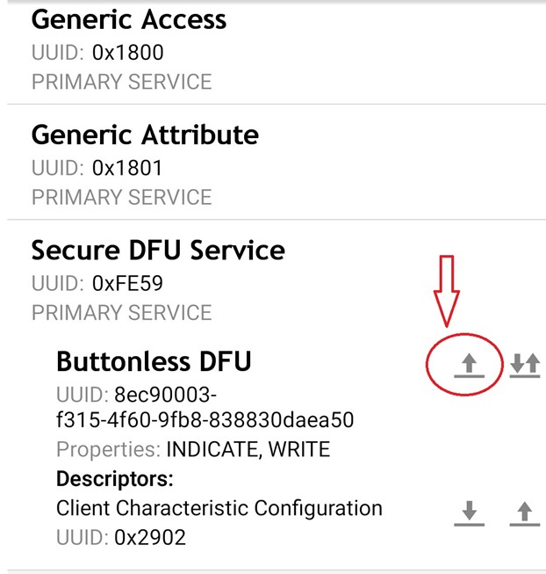

发送0x01，设备将复位并进入bootloader状态，这时若复位开发板或断电，手机端会看到Nordic_Buttonless的蓝牙名称。

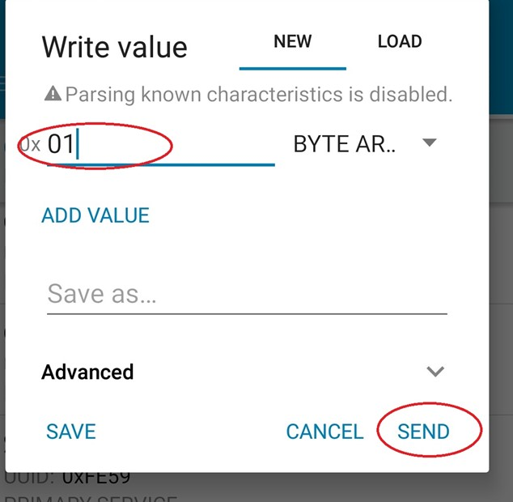

发送完以后，可以看到名为DFUTARG的设备，说明此时设备进入bootloader 状态。（此时的蓝牙名称为bootloader中定义的名称），只有dfu服务

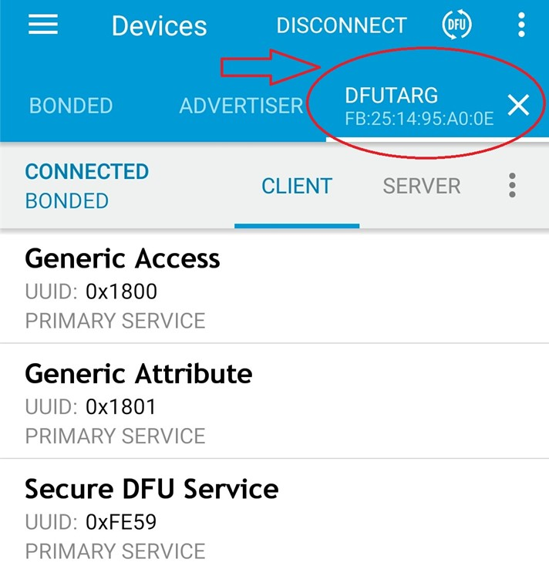

1. 升级

点击右上角的DFU按钮，选择zip文件，开始升级



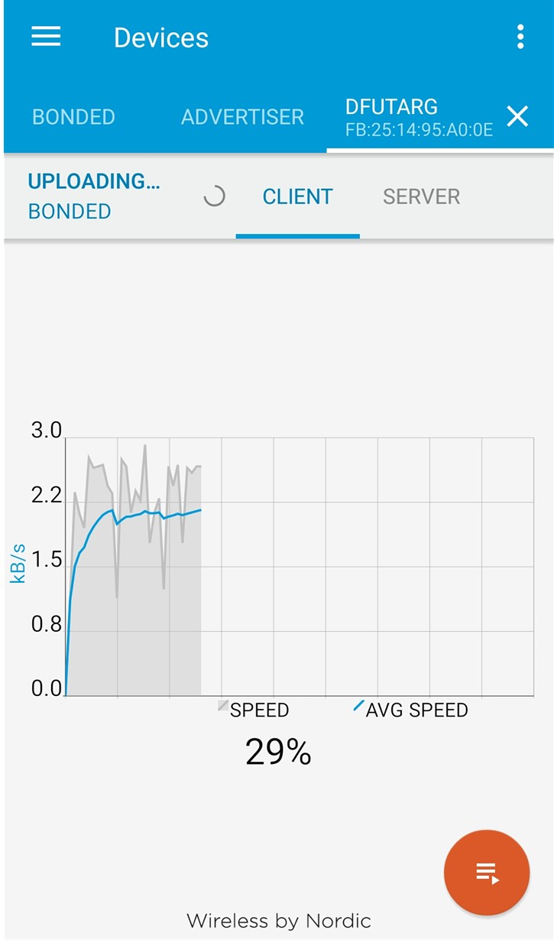

（4）完成之后，重启可以看到蓝牙的名称改变，服务也为zip文件中app文件对应的服务（一定要重启，不重启仍然执行bootloader中的程序）